مراجعه الفصل الدراسى الاول

الصف الخامس الابتدائى
الدراسات الاجتماعيه

الاسم :........................................
الفصل : ......................................

تنوية : المراجعة + كتاب المدرسة + البوكلت + حل التدريبات

تنوية : المراجعة + كتاب المدرسة + البوكلت + حل التدريبات
اولا الجغرافيا
السؤال الاول اكتب ما تشير اليه العبارات
1-عملية يتم فيها فصل مكونات البترول عن الزيت الاصلى .
...................................................................
2- كل ما ينتج عن احتراق الوقود او الطاقة التجددة .
.....................................................................
3- هى الطاقة المائية المولدة من السدود و القناطر و الخزانات .
.......................................................................
4- اتحاد اقتصادى و سياسى يضم عدد من الدول الاوربية .
.................................................................
5- يقصد بها استخراج المواد الخام من المناجم و البترول .
..........................................................................
6-هو اتصال الافراد دون انتقال عبر الهاتف و الانترنت .
..........................................................................
7- انتقال السلع و الخدمات بين الدولة و دول العالم المختلفة .
........................................................................
8- اتحاد اقتصادى يضم دول شرق و جنوب افريقيا .
................................................................
9- انتقال الافراد و السلع باستحدام وسائل النقل .
.........................................................................
10- تحويل المواد الخام الى صناعات باستحدام الالات .
............................................................................
السؤال الثانى
اكتب كلمة صح او خطا امام العبارات الاتية مع التصويب
- تستخدم طاقة الرياح فى توليد الكهرباء
..........................................................
- تعد شبة جزيرة سيناء اكثر مناطق مصر انتاجا للغاز الطبيعى
................................................................
- يدخل الذهب فى صناعة الحلى .
...............................................................
- -يمكن تكرير الغازالطبيعى الى مشتقات .
....................................................................

- تسهم الصناعة فى حل مشكلة البطالة
.................................................................
- بدات الصناعة الحديثة فى عصر طلعت حرب
....................................................................
- يعد النقل الجوى ارخص انواع النقل .
...................................................................
- مصر من اقدم دول افريقية استخداما للسكك الحديدية
....................................................................
- الكوميسا اتحاد اقتصادى يضم دولا من اسيا
.............................................................
- تكثر المراعىالطبيعيةفى مصر .
....................................................................
السؤال الثالث بم تفسر
1-استخدام النقل المائى فى نقل البضائع ثقيلة الوزن ؟
..............................................................................................................................................................
2-تنوع وسائل النقل فى مصر ؟
................................................................................................................................................................
3- يعد البحر الاحمر اكثر بحار العالم تلوثا ؟
..............................................................................................................................................................
4-انشاء ميناء دمياط ؟
.............................................................................................................................................................
5-اهمية الصناعة ؟
................................................................................................................................................................
6- ارتباط التلوث البيئى بالصناعة ؟
............................................................................................................................................................

7-صعوبة الصيد من البحر الاحمر ؟
..............................................................................................................................................................
8-اهمية الغاز الطبيعى ؟
...............................................................................................................................................................
9-اهمية استخدام الشمس كمصدر للطاقة ؟
...............................................................................................................................................................
10-تفضيل استخدام الشمس كمصدر للطاقة ؟
.............................................................................................................................................................
السؤال الرابع ما النتائج
1-التوسع فى استخدام الطاقة المتجددة ؟
................................................................................................................................................................
2-وجود الفوسفات بكميات كبيرة فى مصر ؟
...............................................................................................................................................................
3-بناء مصرللسدالعالى فى اسوان ؟
................................................................................................................................................................
4-زيادة النمو الصناعى ؟
..............................................................................................................................................................
5-توفر الاسواق الداخلية والخارجية فى الصناعة ؟
.................................................................
....................................................................
الخرائط مراجعه خرئط البوكليت والكتاب

السؤال الخامس اكتب ما تشيرالية العبارات الاتية
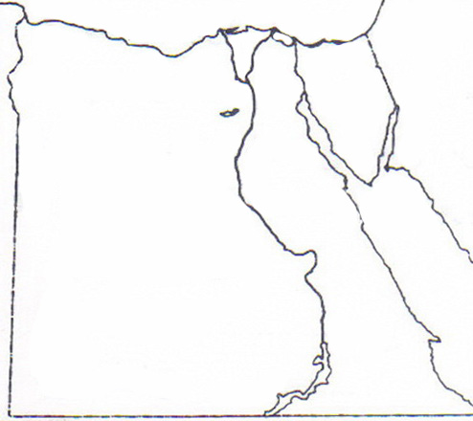
1-البحر.................
2-مشروع.................
3- مناجم الذهب ...........
1
3 2

قارن بين
- الموارد الطبيعية و الموارد البشرية
............................................................................................................................................................................................................................................................................................................
- الحديد و الفوسفات
............................................................................................................................................................................................................................................................................................................
- المياة العذبة و المياة المالحة
............................................................................................................................................................................................................................................................................................................

ثانيا التاريخ

السؤال الاول لمن تنسب الاعمال
- عرف عصره بعصر الاضطهاد الاكبر .
.........................................................
2-قام بالتبشير بالمسيحية فى مصر .
..............................................................
3-اصبح امبراطورا بعد وفاة يوليوس قيصر .
.................................................................
4-سك اول عملة معدنية فى مصر .
..............................................................
5-تولت الحكم بعد بطلميوس الثانى عشر .
................................................................
6-انتحر بعد الهزيمة فى معركة اكتيوم .
..........................................................
7-اضطهد العائلة المقدسة فى فلسطين .
.................................................
8-ولد فى بيت لحم ونزلت علية الديانة المسيحية .
...................................................
9-تحالفت مع القائد الرومانى انطونيوس فى اكتيوم البحرية
..........................................................
10-بناء اول كنيسة فى الاسكندرية 0
..................................................................

السؤال الثانى ضع علامة صح او خطا مع التصويب
1-يعد معبد راس السوداء خط الدفاع الاول فى مصر( )
................................................................
2-احترم الرومان المصريين واشركوهم فى الحكم ( )
...........................................................
3-البطالمة هم خلفاء الاسكندر الاكبر فى مصر( )
...............................................................
4-اضطهد الامبراطور قسطنطين الاول المسيحيين ( )
.............................................................
5-انتصر انطونيوس على اكتافيوس فى معركة اكتيوم( )
...........................................................

السؤال الثانى بم تفسر
- تسمية اقدم الكنائس المصرية بالكنيسة المعلقة ؟
............................................................................................................................................................
- كان حكم قسطنطين نقطة تحول فى تاريخ المسيحية ؟
...........................................................................................................................................................

3-سقوط دولة البطالمة؟
............................................................................................................................................................
4-رغبة بطلميوس الاول فى الانفراد بجكم مصر؟
..........................................................................................................................................................
5-اتخاذ عام 284م بداية التقويم القبطى ؟
..........................................................................................................................

